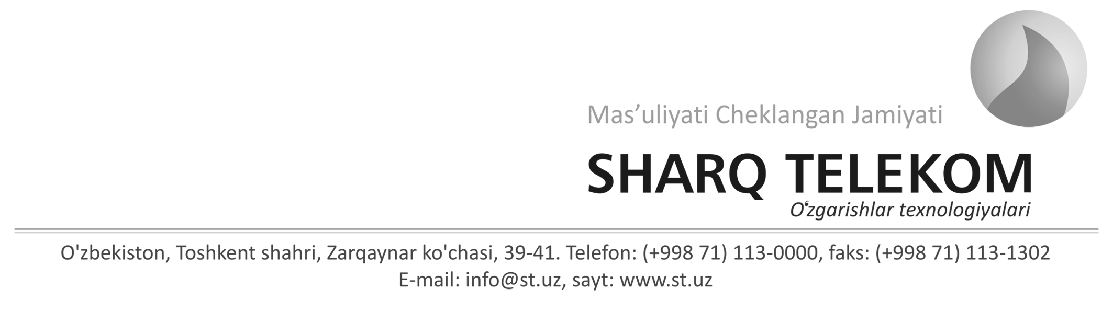

№КР-#number
#letter_date

Директору #phone_hub_case_name
телефонного узла связи
филиала «ТшТТ»
АК «Узбектелеком»
#phone_hub_case_director

Уважаемый #phone_hub_director!

В связи с подключением в сеть интернет, ООО «#company_name» просит Вас скроссировать #pcross_type #pcross (#client_type_desc: #pcrossowner ) на нашу рамку #frame_number, пары #line_number1 (станция), #line_number2 (линия) в #ats_name.

#letter_type_desc

С Уважением,

Генеральный директор #gen_name_main

№КР-#temp1
#letter_date

Директору #phone_hub_case_name_old
телефонного узла связи
филиала «ТшТТ»
АК «Узбектелеком»
#phone_hub_case_director_old

Уважаемый #phone_hub_director_old!

В связи с расторжением договора и исключением из биллинга компании, ЗАО «#company_name» просит Вас снять кроссировку #pcross_type #pcross_old с нашей рамки #frame_number_old, пары #line_number1_old (станция), #line_number2_old (линия) в #ats_name_old.

#letter_type_desc

С Уважением,

Генеральный директор #gen_name_main

